**Sešity a pomůcky do 2. třídy – školní rok 2022/23**

**POUZDRO:**

2 pera 2x tužka č. 2

pastelky guma

nůžky s kulatým hrotem pravítko (krátké rovné) strouhátko fixa na mazací tabulku

1 ks lepidlo tuhé (váleček)

**VÝTVARNÁ VÝCHOVA:**

*Pokud některé pomůcky zůstaly z 1. třídy, není potřeba kupovat nové – zkontrolujte prosím kufřík*

voskovky fix černý silný a tenký

vodové a temperové barvy plastový ubrus

štětec č. 10 (plochý), kelímek

štětec č. 12 (kulatý) složka barevných papírů 20 ks izolepa průhledná hadry na umývání ubrusu

zástěrka (velké tričko)

tvrdé výkresy **A3** 20 ks, **A4** 20 ks

*V průběhu roku budou některé pomůcky dokoupeny z třídního fondu.*

**TĚLESNÁ VÝCHOVA**– sportovní obuv a oblečení na hřiště a do tělocvičny v plátěné podepsané tašce.

**Sešity: č. 512 6 ks (**s pomocnými linkami**)**

**č. 513 5 ks**

**č. 520 1 ks**

 **č. 624 1 ks**

**Zprávičky –** jakýkolivsešit velikosti A5, úzké linky

**Cvičný sešit** – jakýkoliv sešit nebo blok A5

* *obaly na sešity a učebnice*
* *krabice nebo kufřík na věci VV*
* **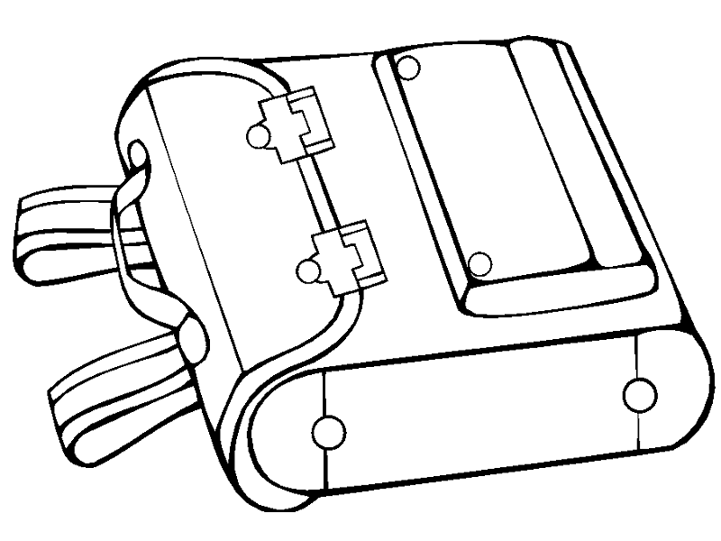***pytlík na přezůvky*